普阑尼云直播_开发手册

V1.0

南京普阑尼信息科技有限公司

2017-8-21

文档修订记录

|  |  |  |  |
| --- | --- | --- | --- |
| **版本** | **日期** | **作者** | **说明** |
| V1.0 | 2017-8-21 | 张宗齐 | 初稿 |
|  |  |  |  |

本文档中的所有内容为普阑尼信息科技有限公司的机密和专属所有。未经普阑尼信息科技有限公司的明确书面许可，任何组织或个人不得以任何目的、任何形式及任何手段复制或传播本文档部分或全部内容。

。

1.平台概述

1.1平台架构

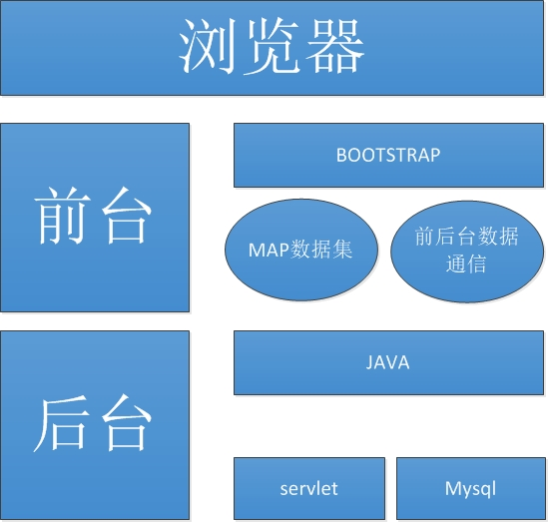

1.2介绍

前台页面展示基于BOOTSTRAP框架构建，后台服务采用servlet+mysql的架构来处理逻辑和数据库的交互。

1.3工程目录

2.环境搭建

2.1工程概述与安装

分为PlanispDirect-v2.0，proxyService，Result三个模块。

PlanispDirect-v2.0是电脑端手机端页面。

proxyService是数据传输接收和返回。

Result是数据回传。

3个项目放入tomcat中运行。

2.1工程概述与安装

运行后的页面

项目访问地址： localhost:8080/PlanispDirect-v2.0

http://153.3.73.126:8080/PlanispDirect-v2.0

电脑端：

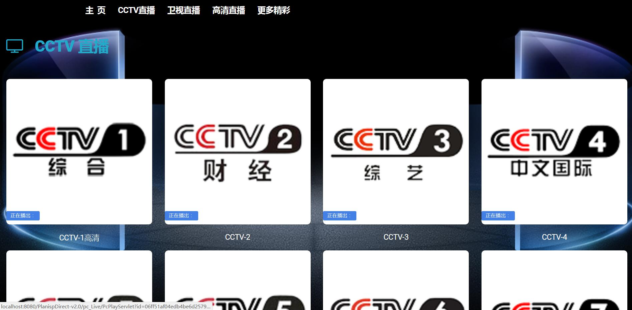

手机端

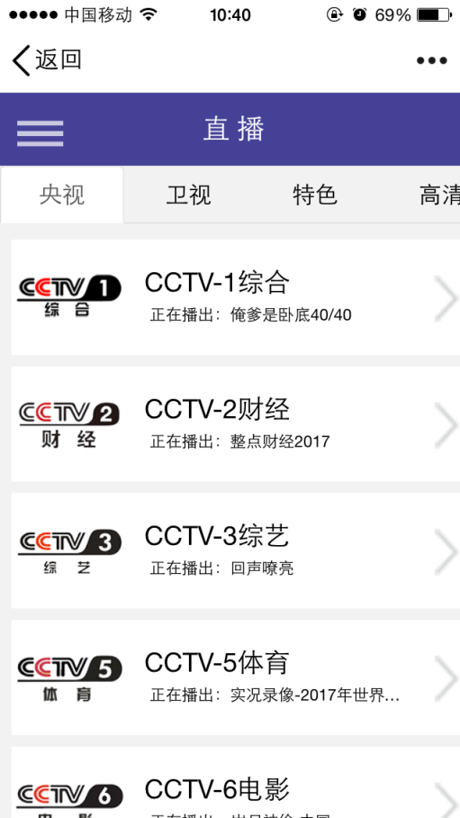

3.涉及模块

3.1 数据库

mysql数据库（数据库设计见“4.数据库设计”）

3.2 代码模块

3.2.1 云直播模块

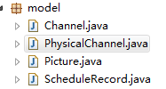model层是实体类

是数据库查询语句

是控制频道显示节目

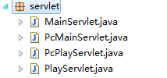servlet控制逻辑

3.2.2 传输模块

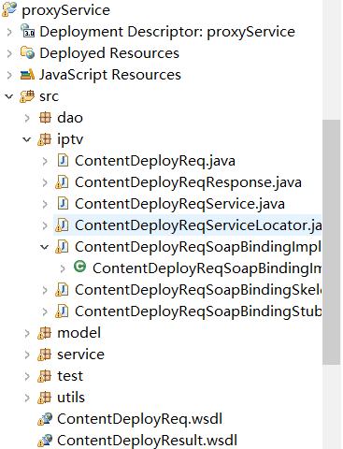

proxyService：视达科作为客户端发送数据给普阑尼服务器，接收传送过来的xml数据，返回获取成功或者失败给视达科服务端。

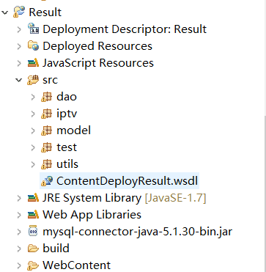

Result：获取xml后进行数据入库操作，操作完成后获得标记，普阑尼服务器作为客户端给视达科服务器发送数据表示完成。

异步回传：内容发布接口采用SOAP协议+XML指令文档的方式。其中，SOAP消息是与具体指令内容无关的通用消息，仅仅用于表达命令请求。而具体的命令及参数利用独立的XML文档来描述。采用与具体指令无关的通用SOAP消息有利于指令扩展及在异步环境中实现通用的可靠消息传递机制。

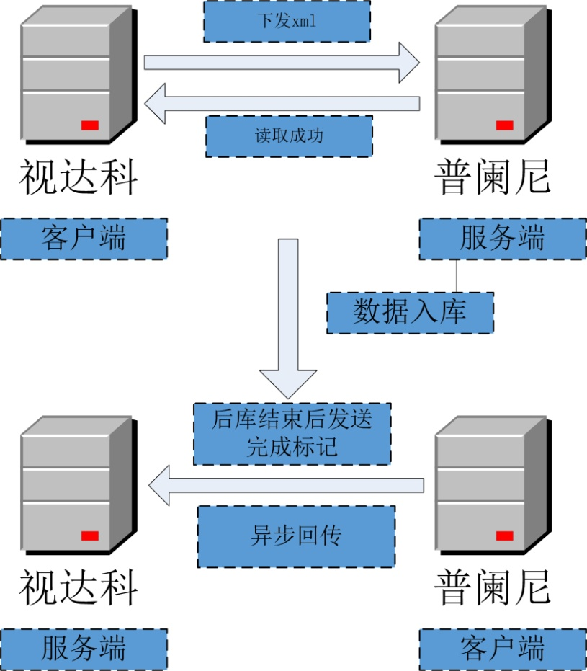

数据传输逻辑

3.2.3 业务逻辑

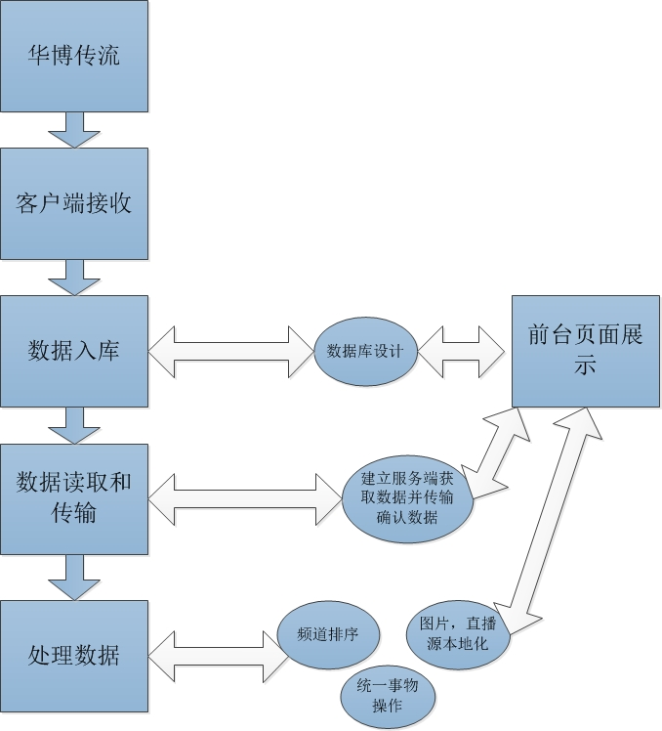

4.数据库设计

4.1 数据库设计

## 表Soap

|  |  |  |  |
| --- | --- | --- | --- |
| 名称 | 说明 | 数据类型 | 长度（字节） |
| CMSID | 内容管理系统标识 | String | 8 |
| SOPID | 业务运营平台标识 | String | 8 |
| CorrelateID | 关联性标识，用于关联指令执行请求消息和结果通知消息。对于重发的指令，该字段值保持一致，对于不同的指令，该字段在一个内容管理系统内具有唯一性。 | String | 20 |
| cmsFileURL | 远程xml地址 | String | 225 |

## 表Channel

|  |  |  |  |
| --- | --- | --- | --- |
| **名称** | **说明** | **长度**  **（字节）** | **注释** |
| c_contentid | 全局唯一标识 | 32 | 上游下发的全局唯一标示 |
| c_channelnumber | 建议频道号 | 3 | 1 |
| c_name | 频道名称 | 64 | CCTV-1 |
| c_callsign | 台标名称 | 10 | CCTV-1 |
| c_timeshift | 时移标志 | 1 | 0:不生效  1:生效 |
| c_type | 频道类型 | 1 | 1:直播频道  2:Web频道 |
| c_status | 状态标志 | 1 | 0:失效  1:生效 |
| c_starttime | 播放开始时间(HH24MI) | 4 |  |
| c_endtime | 播放结束时间(HH24MI) | 4 |  |
| c_tags | 终端引用类型  多个类型之间使用逗号分隔 | 32 | 26 机顶盒  27 IPhone  28 IPAD  29 ANDROID PHONE  30 ANDROID PAD  31 PC |
| c_cpcontentid | 长下游双方约定的上游标示 | 128 | Soap定义的CMSID标示（长下游双方约定的上游标示 例：youku） |
| c_storageduration | 存储时长，单位小时 | 9 | 仅仅对Timeshift生效时有效 |
| c_timeshiftduration | 默认时移时长, 单位分钟  (Reserved) | 9 | 仅仅对Timeshift生效时有效 |
| c_description | 描述信息 | 1024 |  |
| c_country | 国家 | 128 |  |
| c_state | 州/省 | 128 |  |
| c_city | 城市 | 128 |  |
| c_zipcode | 邮编 | 10 |  |
| c_url | Web频道URL， | 256 | 仅在type=2时有效，例如URL为http://... |
| c_subtype | 当Type为1(直播频道) | 1 | 1: 信号源来自live  2: 信号源来自virtual |
| c_language | 语言 | 128 |  |
| c_macrovision | 拷贝保护标志 | 1 | 0:无拷贝保护  1:有拷贝保护 |
| c_videotype | 视频参数 | 10 |  |
| c_audiotype | 音频参数 | 10 |  |
| c_streamtype | 码流标志 | 1 |  |
| c_bilingual | 双语标志(0/1) | 1 |  |
| c_hotdegree | 发布到融合平台时队列优先级 | 4 | 默认0，数值越大优先级越高 最大值9999 |

## 表PhysicalChannel

|  |  |  |  |
| --- | --- | --- | --- |
| **名称** | **说明** | **长度**  **（字节）** | **注释** |
| p_contentid | 全局唯一标识 | 32 | 上游下发的全局唯一标示 |
| p_destcasttype | 用户访问改频道使用是单播还是组播。 | 9 | unicast 单播 |  multicast 组播 |
| p_srccasttype | CDN接收到的频道类型方式，可能是单播，也可能是组播。 | 9 | unicast 单播 |  multicast 组播 |
| p_bitratetype | 码流: | 1 | 1：400k  2：700K  3: 1.3M  4：2M  5：2.5M  6: 8M  7：10M |
| p_tags | 终端引用类型  多个类型之间使用逗号分隔 | 32 | ,分割  26 机顶盒  27 IPhone  28 IPAD  29 ANDROID PHONE  30 ANDROID PAD  31 PC |
| p_cpcontentid | 长下游双方约定的上游标示 | 128 | Soap定义的CMSID标示（长下游双方约定的上游标示 例：youku） |
| p_multicastip | 组播IP | 64 | 当srccasttype为组播时，必填 |
| p_multicastport | 组播端口 | 5 | 当srccasttype为组播时，必填 |
| p_unicasturl | 单播地址 |  | 当srccasttype为单播时，必填。 |
| p_videotype | 编码格式 | 5 | H.264  MPEG4  AVS  MPEG2  MP3  WMV |
| p_audiotype | 编码格式 | 3 | MP2  AAC  AMR |
| p_resolution | 分辨率类型 | 7 | QCIF  QVGA  2/3 D1  3/4 D1  D1  720P  1080i  1080P |
| p_videoprofile |  | 16 | 1. Simple 2. Advanced Simple 3. Baseline 4. Main 5. High   JiZhun |
| p_systemlayer | 文件格式 | 3 | TS  3GP  mp4  flv  rtp  mpg |
| p_domain | 发布到融合CDN时使用的域标识 | 10 | 如果Domain为空，表示分发到全域（整个融合CDN） |
| p_hotdegree | 发布到融合平台时队列优先级 | 4 | 默认0，数值越大优先级越高 最大值9999 |

## 表ScheduleRecord

|  |  |  |  |
| --- | --- | --- | --- |
| **名称** | **说明** | **长度**  **（字节）** | **注释** |
| s_contentid | 全局唯一标识 | 32 | 上游下发的全局唯一标示 |
| s_physicalchannelid | PhysicanlChannel在CMS内的唯一标识 对应PhysicanlChannel的 contentID | 32 | 直播源ID |
| s_name | 名称 | 128 | 节目单名称 |
| s_startdate | 节目开播日期(YYYYMMDD) | 8 |  |
| s_starttime | 节目开播时间(HH24MISS) | 6 |  |
| s_duration | 节目时长(HH24MISS) | 6 |  |
| s_cpcontentid | 长下游双方约定的上游标示 | 128 | Soap定义的CMSID标示（长下游双方约定的上游标示 例：youku） |
| s_description | 描述信息 | 1024 |  |
| s_domain | 发布到融合CDN时使用的域标识 | 32 |  |
| s_hotdegree | 发布到融合平台时队列优先级 | 4 | 默认0，数值越大优先级越高 最大值9999 |

## 表Picture

|  |  |  |  |
| --- | --- | --- | --- |
| **名称** | **说明** | **长度**  **（字节）** | **注释** |
| p_contentid | 全局唯一标识 | 32 | 上游下发的全局唯一标示 |
| p_fileurl | 图片文件URL  ftp://username:password@ip:port/... 标准FTP协议 | 1024 |  |
| p_type | 图片类型 | 1 | 1 大图  2 中图  3 小图  4 横图  5 竖图  6 方图 |
| p_description | 描述 | 1024 |  |

## 表Mapping

|  |  |  |  |
| --- | --- | --- | --- |
| Property名/属性 | 描述 | 长度 | 注释 |
| ElementType | 元素类型(支持的类型请参考下表) |  |  |
| ParentID | 父元素ID | 32 | 根据ParentType的不同,填被关联的Parent对象的ID |
| ElementID | 元素ID | 32 | 根据ElementType的不同, 填被关联的Element对象的ID |
| ParentCode | 父元素Code(全局唯一) | 128 |  |
| ElementCode | 元素Code(全局唯一) | 128 |  |
| Type | 映射时的类型  当Mapping的ParentType为Picture时：  1 大图  2 中图  3 小图  4 横图  5 竖图  6 方图 | 2 | 当Mapping关系为Picture时，此字段为必填 |
| Sequence | 序列号 | 3 | 当Mapping关系涉及Series和Program间绑定时，Sequence必须填写； |
| ValidStart | 当Mapping的ParentType为SVOD时, 标识SVOD节目的服务起始时间  (YYYYMMDDHH24MiSS) | 14 |  |
| ValidEnd | 当Mapping的ParentType为SVOD时, 标识SVOD节目的服务终止时间  (YYYYMMDDHH24MiSS) | 14 |  |

## Mapping映射关系

|  |  |  |
| --- | --- | --- |
| **ParentType** | **ElementType** | **描述** |
| Channel | Picture | 把图片分配给Channel |
| ScheduleRecord | Picture | 把图片分配给ScheduleRecord |
| Channel | PhysicalChannel | 频道绑定直播源 |
| Channel | ScheduleRecord | 频道绑定节目单 |
| PhysicalChannel | ScheduleRecord | 直播源绑定节目单 |

4.2数据逻辑

1.视达科数据xml入库，java做数据解析后再次入库化为3张数据表

2.备份表在数据入库的同时做备份，新数据到来后主表进行更新和删除操作，附表做插入操作。通过时间戳来判断数据日期。

附录A

项目文件附注释版在《云直播》文件夹中。